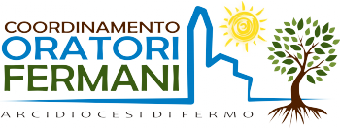

Oratorio parrocchiale
Parrocchia SS. Salvatore
Sant’Angelo in Pontano

Sabato 2 marzo 2019
Sant’Angelo in Pontano
Ore 15.30 – 17.30
Centro di comunità-chiesa (per adulti)
e oratorio (ex-asilo – per ragazzi, giovanissimi e giovani)

Attività di prevenzione all’alcoldipendenza
e di promozione alla salute
TITOLO INCONTRI
RAPPORTO FIGLI E GENITORI:
UN PROBLEMA DI OGGI

RELATORI
  - dott.ssa Rossella Mastromauro (psicologa-psicoterapeuta)
  - dott.ssa Ludovica Cesari (psicologa)

Ingresso gratuito

